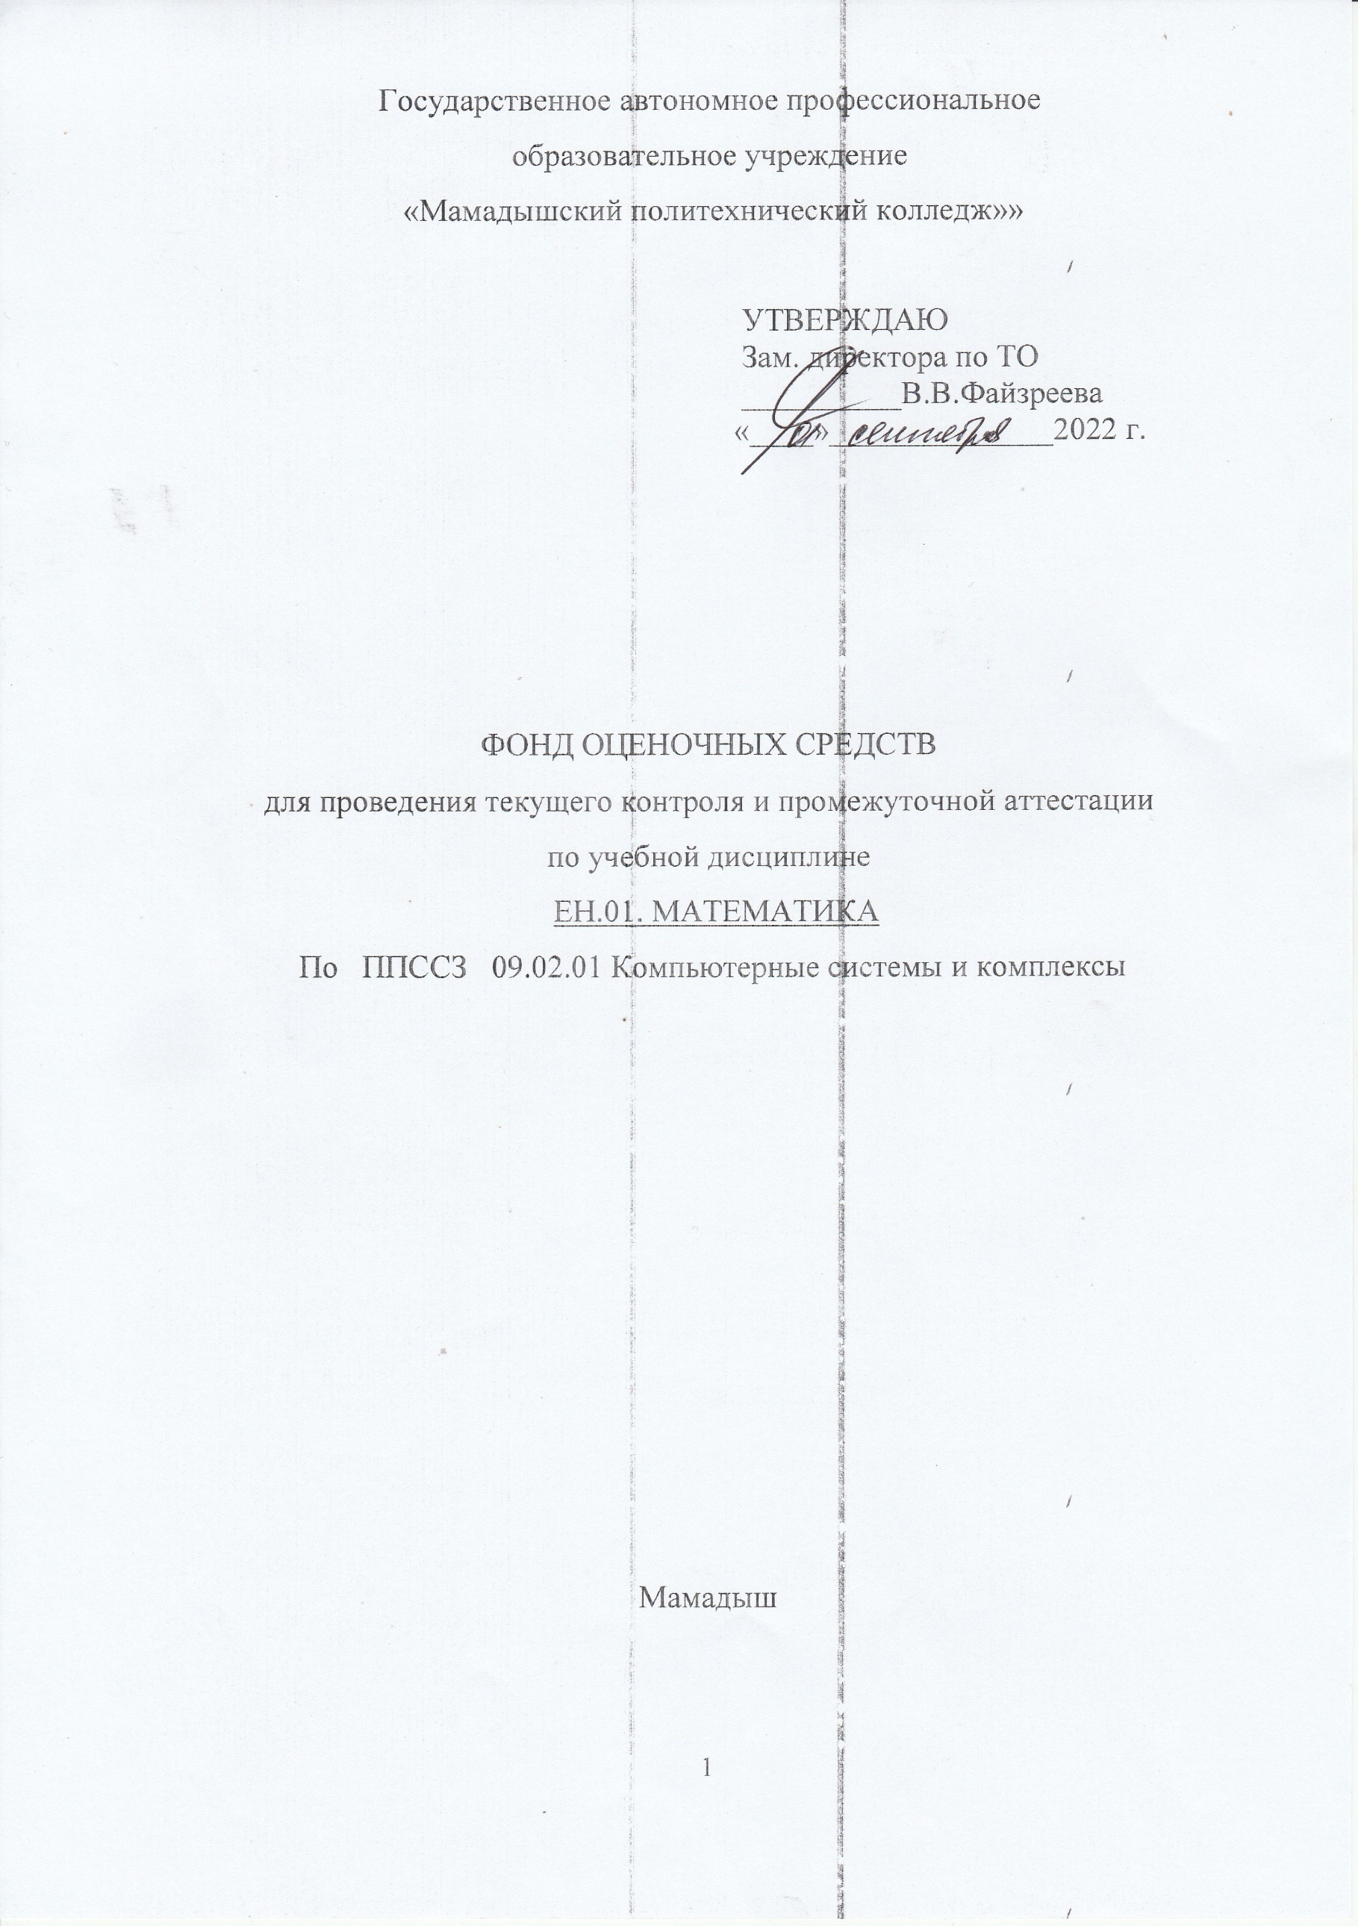
Государственное автономное профессиональное
образовательное учреждение
«Мамадышский политехнический колледж»»

УТВЕРЖДАЮ

Зам. директора по ТО
__________В.В.Файзреева
«____»______________2022 г.

ФОНД ОЦЕНОЧНЫХ СРЕДСТВ
для проведения текущего контроля и промежуточной аттестации
по учебной дисциплине
ЕН.01. Математика
По ППССЗ 09.02.01 Компьютерные системы и комплексы

Мамадыш

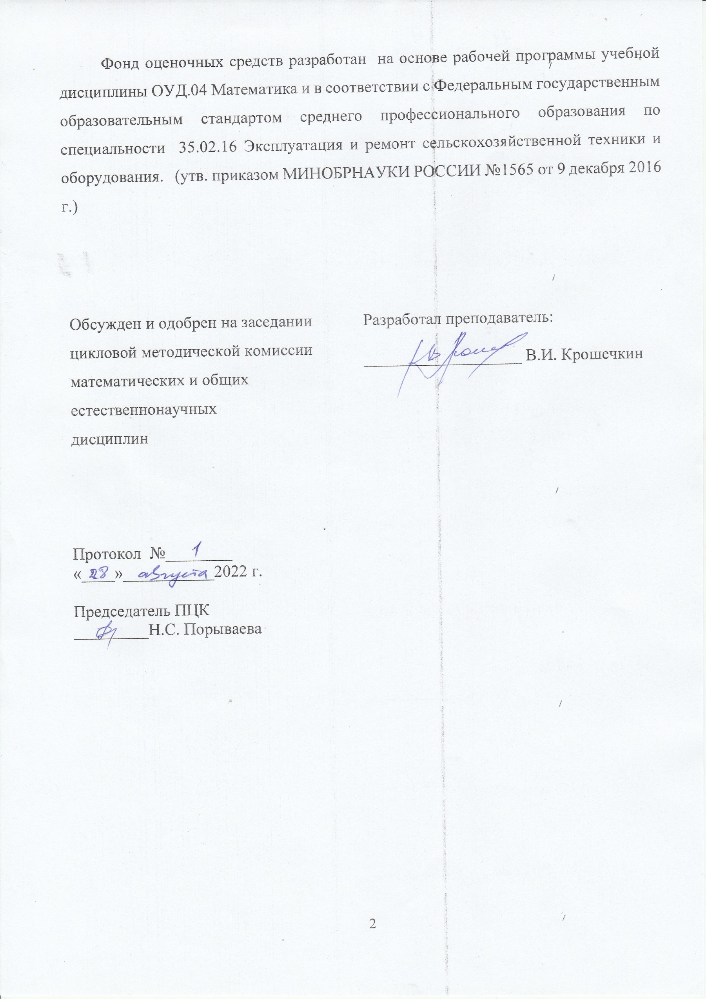
Фонд оценочных средств разработан на основе Федерального государственного образовательного стандарта среднего профессионального образования по специальности 35.02.16 Эксплуатация и ремонт сельскохозяйственной техники и оборудования, приказ Министерства образования и науки от 09 декабря 2016 г. N 1564 (Зарегистрировано в Минюсте России 22 декабря 2016 г. N 44896) и примерной образовательной программой дисциплины математического и общего естественнонаучного цикла «Математика». для профессиональных образовательных организаций по специальности 35.02.16 Эксплуатация и ремонт сельскохозяйственной техники и оборудования
Обсужден и одобрен на заседании цикловой методической комиссии математических и общих естественнонаучных  дисциплин  Протокол №________  «____»___________2022 г.  Председатель ПЦК _________Н.С. Порываева | Разработал преподаватель:  ___________________ В.И. Крошечкин

СОДЕРЖАНИЕ

- ПАСПОРТ КОМПЛЕКТА КОНТРОЛЬНО-ИЗМЕРИТЕЛЬНЫХ МАТЕРИАЛОВ……………………………………………………………………..4
- КОМПЛЕКТ КОНТРОЛЬНО-ИЗМЕРИТЕЛЬНЫХ МАТЕРИАЛОВ…………6
- ЛИТЕРАТУРА …………………………………………………………………...15
ПАСПОРТ КОМПЛЕКТА КОНТРОЛЬНО-ОЦЕНОЧНЫХ СРЕДСТВ

Область применения
Комплект контрольно-оценочных средств предназначен для оценки результатов освоения учебной дисциплины ЕН.01 Математика.

Организация контроля и оценки освоения программы учебной дисциплины
Комплект контрольно-оценочных средств по учебной дисциплине ЕН. 01 Математика включает контрольно – оценочные материалы для проведения:
    - текущего контроля знаний (входного, оперативного (поурочного), рубежного, (по разделам и укрупненным темам);
    - промежуточной аттестации студентов (итогового контроля по завершению изучения дисциплины).
Формы проведения текущего контроля по дисциплине:
тестирование, зачеты, практическая, графическая работа, рефераты и иные творческие работы.
Форма промежуточной аттестации - экзамен.
Комплект контрольно-оценочных средств разработан на основании:
- учебного плана по ППССЗ 09.02.01 Компьютерные системы и комплексы
    - рабочей программы по дисциплине ЕН.01 Математика;
Комплект контрольно-оценочных средств позволяет оценивать освоение умений усвоение знаний:
Таблица 1

Объекты оценивания  (умения, знания) | Показатели оценки результата | Критерии оценки результата | Тип задания; | Форма аттестации
1 | 2 | 3 | 4 | 5
У1 Умения решать обыкновенные дифференциальн ые уравнения; | П1 Решение дифференциальных уравнений первого порядка с  разделяющимися переменными  П2 Решение дифференциальных уравнений первого и второго порядка с постоянными коэффициентами; | - основные понятия и определения сформулированы точно и полно;  - дан обоснованный, четкий, содержательный ответ;  - перечислены методы решения дифференциальных уравнений,  алгоритм решения сформулирован точно и полно;  - установлено верное соответствие основных формул;  - показано умение применять теоретические знания для выполнения практических задач;  - верно решены дифференциальные уравнения;  - продемонстрировано  правильное применения алгоритма решения уравнений; | ТА ТЗ№1,2,3 ПЗ№2  ПА ТЗ, ПЗ | ТА  - устный опрос;  - формализованн ое наблюдение и оценка результатов ПР  - экспертная оценка оформления и защиты презентаций;  - формализованно е наблюдение за деятельностью обучающихся;  ПА  экзамен

З1 Знание  основных понятий и методов математического анализа, дискретной математики, теории вероятности и математической статистики; | П1  Формулирование основных понятий и методов математического анализа;  П2  Формулирование основных понятий дискретной математики; перечисление свойства операций над множествами, свойства отношений.  П3 Изложение теории вероятности и математической статистики; формулировка классического определения  вероятности; | - основные понятия и  определения сформулированы точно и полно;  - ответ дан полный, логичный, содержательный;  - записаны формулы вычисления с пояснениями;  - дан обоснованный, четкий, содержательный ответ;  - алгоритм решения выбран верно, задание выполнено, определения сформулированы верно и полно;  - установлено верное соответствие основных формул; | ТА  ТЗ№ 1,2,3  ПЗ № 2  ПА ТЗ, ПЗ | ТА  - устный опрос  - формализованн ое наблюдение и оценка результатов ПР  - тестирование  - экспертная оценка  ПА  экзамен
З2 Знание  основных численных методов решения прикладных задач. | П1 Перечисление  основных численных методов решения прикладных задач;  П2  Формулирование приложения определенного интеграла к вычислению площадей плоских фигур, объемов тел  вращения, пути, пройденного точкой | - продемонстрировано точное применение основных численных методов при решении;  - дан обоснованный, четкий, содержательный ответ;  - точно и четко проведено вычисление определенных интегралов с использованием методов численного интегрирования;  - точно и четко проведено вычисление производных с использованием методов численного дифференцирования. | ТА  ТЗ №1, 3 ПЗ№2  ПА ТЗ, ПЗ | ТА  - устный опрос  - формализованн ое наблюдение и оценка результатов ПР  - тестирование  - экспертная оценка  ПА  экзамен

- КОМПЛЕКТ КОНТРОЛЬНО-ОЦЕНОЧНЫХ СРЕДСТВ
2.1. Практические работы
Практическое занятие «Нахождение пределов функций с помощью замечательных пределов».
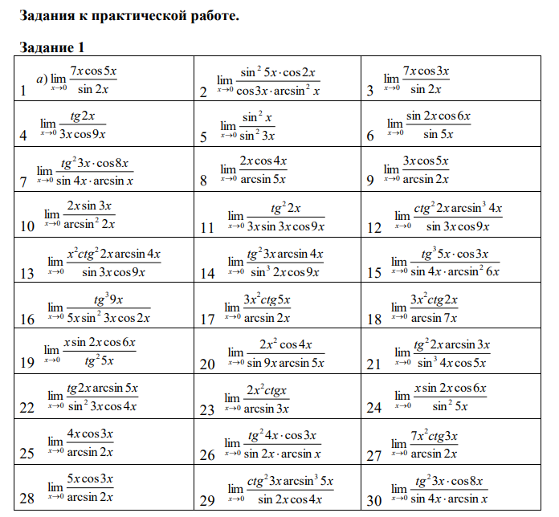
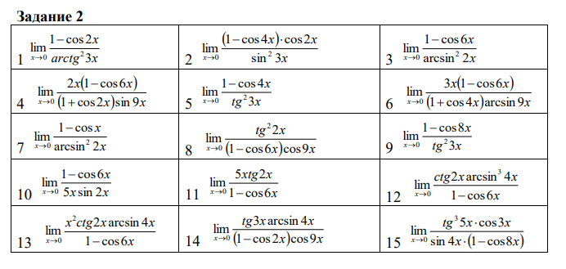
Критерии оцениваемости результатов:
Каждое задание оценивается в 1 балл.
23-34 балла – «3»
35-40 баллов – «4»
41-45 баллов –«5»

Практическое занятие «Вычисление производных функций».
Вариант 1.
- Вычислите производную функции:
а) $f\left(x\right)={7x}^{6}-4x^{3}-4x+9$;
б) $f\left(x\right)=x^{7}+\frac{x^{4}}{4}-2x^{2}+x$;
в) $f\left(x\right)=(x^{3}-2)(x^{2}+1)$;
г) $f\left(x\right)=\frac{2x^{6}}{3x-8}$.

- Вычислите производную функции в точке $x_{0}$:
а) $f\left(x\right)={(2x+13)}^{5}$, при $x_{0}=-6$;
б) $f\left(x\right)=2\sqrt{7x+11}$, при $x_{0}=2$;
в) $f\left(x\right)=0,5\sin\left(2x+\frac{π}{6}\right),$ при $x_{0}=\frac{π}{12}$.

Вариант 2.
- Вычислите производную функции:
а) $f\left(x\right)={6x}^{7}+x^{3}+4x-2$;
б) $f\left(x\right)={3x}^{9}+\frac{1}{8}x^{8}-x^{3}-x$;
в) $f\left(x\right)=(x^{4}-3)(x^{3}+4)$;
г) $f\left(x\right)=\frac{4x^{5}}{2x+5}$.

- Вычислите производную функции в точке $x_{0}$:
а) $f\left(x\right)={(4x+3)}^{3}$, при $x_{0}=-2$;
б) $f\left(x\right)=8\sqrt{15x+4}$, при $x_{0}=3$;
в) $f\left(x\right)=\frac{1}{3}\cos\left(3x-\frac{π}{6}\right),$ при $x_{0}=\frac{π}{9}$.
Критерии оцениваемости результатов:
Каждый пример из задания 1 оценивается в 1 балл, из задания 2 – в 2 балла.
5-6 баллов – «3»
7-8 баллов – «4»
9-10 баллов –«5»

Практическое занятие «Вычисление определенных интегралов».
Вариант № 1. Вычислить интегралы
- $\int_{-2}^{1}{\left(x^{3}-3x\right)dx}$ | 6. $\int_{-3}^{1}{\left(x^{2}-8x\right)dx}$
- $\int_{1}^{4}{\left({4-x}^{2}\right)dx}$ | 7. $\int_{-1}^{2}{\left({3-x}^{4}\right)dx}$
- $\int_{0}^{2}{\left(3x^{2}+x-3\right)dx}$ | 8. $\int_{1}^{3}{\left(2x^{3}+x^{2}-5\right)dx}$
- $\int_{\frac{π}{6}}^{\frac{π}{2}}{\frac{8}{\sin^{2}x}dx}$ | 9. $\int_{0}^{\frac{π}{4}}{4cosxdx}$
- $\int_{-3}^{3}{\frac{dx}{{\left(x+9\right)}^{2}}}$ | 10. $\int_{-2}^{4}{\frac{dx}{{\left(x+3\right)}^{2}}}$
Вариант № 2 Вычислить интегралы
- $\int_{-2}^{1}{\left({4x}^{3}-2x\right)dx}$ | 6. $\int_{-2}^{3}{\left(x^{2}-7x\right)dx}$
- $\int_{1}^{5}{\left(2-x\right)dx}$ | 7. $\int_{1}^{4}{\left({5-x}^{3}\right)dx}$
- $\int_{0}^{3}{\left(6x^{2}+x-5\right)dx}$ | 8. $\int_{1}^{3}{\left(3x^{3}+x^{2}-6\right)dx}$
- $\int_{\frac{π}{6}}^{\frac{π}{4}}{\frac{5}{\cos^{2}x}dx}$ | 9. $\int_{\frac{π}{4}}^{\frac{π}{2}}{\frac{5}{\sin^{2}x}dx}$
- $\int_{-1}^{3}{\frac{dx}{{\left(x+4\right)}^{2}}}$ | 10. $\int_{-2}^{1}{\frac{dx}{{\left(x+10\right)}^{3}}}$

Критерии оцениваемости результатов:
Каждое задание оценивается в 1 балл
5-6 баллов – «3»
7-8 баллов – «4»
9-10 баллов –«5»

Практическое занятие «Решение СЛАУ различными методами».
Вариант 1
  - Решить систему линейных уравнений методом обратной матрицы.
  - Решить систему линейных уравнений по формулам Крамера.
  - Решить систему линейных уравнений методом Гаусса.

Вариант 2
- Решить систему линейных уравнений методом обратной матрицы.
- Решить систему линейных уравнений по формулам Крамера.
- Решить систему линейных уравнений методом Гаусса.

Критерии оцениваемости результатов:
Каждое из заданий оценивается в 3 балла
5-6 баллов –«3»
7-8 баллов –«4»
9 баллов –«5»

Практическое занятие «Выполнение операций над множествами».
Задача № 1
В группе 35студентов. Каждый из них пользуется хотя бы одним из видов городского транспорта: метро, автобусом и троллейбусом. Всеми тремя видами транспорта пользуются 6 студентов, метро и автобусом – 15 студентов, метро и троллейбусом – 13 студентов, троллейбусом и автобусом – 9 студентов. Сколько студентов используют только одним видом транспорта?

Задача № 2
На заводе из 100 специалистов 70 человек умеют выполнять вид работ №1, 45 – вид работ №2, и 23 человека умеют выполнять оба вида работ. Сколько специалистов не умеют выполнять работы этих видов?
Задача № 3
Доказать равенства A U (A ∩ B) = A ∩ (A U B) = A.
Задача № 4
Определить множества A U B, A ∩ B, A\B, B\A, если:
а) A = {x: 0 < x < 2}, B = {x: 1 ≤ x ≤ 3};
б) A = {x: x² - 3x < 0}, B = {x: x² - 4x + 3 ≥ 0}.
Критерии оцениваемости результатов:
Каждое из заданий 1-3 оцениваются в 1 балл, каждое из заданий 4 – в 2 балла.
5-6 баллов – «3»
7-8 баллов – «4»
9-10 баллов –«5»

Практическое занятие «Комплексные числа и действия над ними»
Вариант 1
1) Вычислить сумму и разность заданных комплексных чисел:
1. (2 + 3i) (3 – 5i);
2. (1 + 3 i) (2 + i);
3.(3 + 5 i) (3 – 5 i);
2).Перевести числа из алгебраической в тригонометрическую и показательную форму:
2 + 3i; (3 – 5i); (1 + 3 i); (2 + i); (3 + 5 i); (3 – 5 i);
Вариант 2
1) Вычислить сумму и разность заданных комплексных чисел:
1. (1 + 3i) (2 – 5i);
2. (2 + 3 i) (1 + i);
3.(1 + 4 i) (3 – 2 i);
2) Перевести числа из алгебраической в тригонометрическую и показательную форму:
(1 + 3i); (2 – 5i); (2 + 3 i); (1 + i); (1 + 4 i); (3 – 2 i);

Критерии оцениваемости результатов:
Каждое из заданий 1 оценивается в 1 балл, из задания 2 – в 2 балла.
9-12 баллов –«3»
13-16 баллов –«4»
17-18 баллов –«5»

Практическое занятие «Решение задач с реальными дискретными случайными
величинами».
Задача 1. Абитуриент сдаёт два вступительных экзамена: по математике и физике. Составить закон распределения случайной величины х, числа полученных пятёрок, если вероятность получения пятёрки по математике равна 0,8, а по физике – 0,6.

Задача 2. Фермер считает, что, принимая во внимание различные потери и колебания цен, он сможет выручить не более 60 центов за десяток яиц и потерять не более 20-ти центов за десяток и что вероятности возможных выигрышей и потерь таковы:
цена за 10 яиц | 0,6 | 0,4 | 0,2 | 0 | -0,2
Р | 0,2 | 0,5 | 0,2 | 0,06 | 0,04
Как оценить ожидаемую прибыль от продажи десятка яиц; от ожидаемых им в этом году 100000 яиц?
Задача 3. Составить закон распределения случайной величины Х. Найти числовые характеристики случайной величины x (x – выигрыш владельца одного лотерейного билета).
- В лотерее разыгрываются N билетов;
- m из них выигрывают по А рублей;
- k из них выигрывают по В рублей;
- p из них выигрывают по С рублей.
Критерий оцениваемости результатов:
Каждое из заданий оценивается в 4 балла.
6-8 баллов – «3»
9-10 баллов – «4»
11-12 баллов –«5»

  - Задания для итоговой аттестации (дифференцированного зачета).
1 вариант.
- Вычислить предел функции:
.
- $\int_{-3}^{3}{\left(x^{3}-2x\right)dx}$

- Решить систему линейных уравнений по формулам Крамера.

4. Вычислить сумму и разность заданных комплексных чисел:
(-2 + 3i) (-2 – 5i);

- вариант.

- Вычислить предел функции:
.
2. $\int_{-1}^{2}{\left(7-x^{3}\right)dx}$

3.Решить систему линейных уравнений методом Гаусса.
- Вычислить сумму и разность заданных комплексных чисел
(-1 + 3 i) (-2 + i);

Критерии оцениваемости результатов:
Задания 1,2,4 оцениваются в 2 балла, задание 3 оценивается в 4 балла.
5-6 баллов – «3»
7-8 баллов – «4»
9-10 баллов –«5»

Система оценивания по учебной дисциплине ЕН.01 Математика
Результаты обучения по учебной дисциплине (МДК) |  | Текущая аттестация |  |  |  |  |  | Промежут очная аттестаци я
 |  | Тести рован ие | Опро с | Расчет ное задани  е | Решение ситуаци онных  задач | Практич еские работы | Контрол ьные работы | Дифференцированный зачет
Основные
Уметь | У1 Умения решать обыкновенные дифференциальные уравнения; | + | + | + | + |  | + | +
 | П1 Решение дифференциальных уравнений первого порядка с  разделяющимися переменными | + | + | + | + |  | + | +
 | П2 Решение дифференциальных уравнений первого и второго  порядка с постоянными коэффициентами; | + | + | + | + |  | + | +
Знать | З1 Знание основных понятий и методов математического анализа, дискретной математики, теории вероятности и математической  статистики | + | + | + | + |  | +
 | П1 Формулирование основных понятий и методов математического  анализа; | + | + | + | + |  | + | +
 | П2 Формулирование основных понятий дискретной математики;  перечисление свойства операций над множествами, свойства отношений. | + | + | + | + |  | + | +
 | П3 Изложение теории вероятности и математической статистики;  формулировка классического определения вероятности; | + | + | + | + |  | + | +
 | З2 Знание основных численных методов решения прикладных  задач. | + | + | + | + |  | + | +
 | П1 Перечисление основных численных методов решения  прикладных задач; |  |  |  |  |  |  | +
 | П2 Формулирование приложения определенного интеграла к вычислению площадей плоских фигур, объемов тел вращения, пути,  пройденного точкой | + | + | + | + |  | + | +

- Литература:

1) А.Г.Мордкович ,П.В.Семенов Математика: Алгебра и начала математического анализа,геометрия ч.1 учебник (базовый и углубленный уровни) 10 класс –М-2017. -462с.
2) А.Г.Мордкович,П.В.Семенов Математика: Алгебра и начала математического анализа,геометрия ч.2 задачник (базовый и углубленный уровни) 10 класс –М-2017. -342с.
3) А.Г.Мордкович,П.В.Семенов Математика: Алгебра и начала математического анализа,геометрия ч.1 учебник (базовый и углубленный уровни) 11 класс –М-2017. -462с.
4) А.Г.Мордкович,П.В.Семенов Математика: Алгебра и начала математического анализа,геометрия ч.2 задачник (базовый и углубленный уровни) 11 класс –М-2017. -261с.

5) А.Г.Мордкович, И.М.Смирнова и др.Математика 10 класс, учебник для учащихся общеобразовательных учреждений ( базовый уровень), М.- 2017.-430с.

6) А .Г.Мордкович ,И.М.Смирнова и др. Математика 11 класс, учебник для учащихся общеобразовательных учреждений ( базовый уровень), М.-2017.-416с.
7) Богомолов Н.В. Практические занятия по высшей математике. – М.: Высшая школа, 2020.

Дополнительная литература
- Башмаков М. И. Математика. Электронный учеб.-метод. комплекс для студ. учреждений сред. проф. образования. — М., 2018.-212с.
- Башмаков М. И. Математика (базовый уровень). 10 класс. — М., 2020.-212с.
- Башмаков М. И. Математика (базовый уровень). 11 класс. — М., 2020.-206с.
- Башмаков М. И. Алгебра и начала анализа, геометрия. 10 класс. — М., 2019.-201с.
- Башмаков М. И. Математика (базовый уровень). 10 класс. Сборник задач: учеб. пособие-М.2019.-259с.
- Башмаков М. И. Математика (базовый уровень). 11 класс. Сборник задач: учеб. пособие-М.2019.-289с.
- Гусев В. А., Григорьев С. Г., Иволгина С. В. Математика для профессий и специальностей социально-экономического профиля: учебник для студ. учреждений сред. проф. образова ния. — М., 2019-414с.
- Башмаков М. И. Математика: кн. для преподавателя: метод. пособие. — М., 2019-189с.
- Башмаков М. И., Цыганов Ш. И. Методическое пособие для подготовки к ЕГЭ. — М., 2018-162с.
Интернет-ресурсы
www. fcior. edu. ru (Информационные, тренировочные и контрольные материалы).
www. school-collection. edu. ru (Единая коллекции цифровых образовательных ресурсов).

